注册：SNJB0102
气 象 信 息 快 报
陕西省气象灾害应急指挥部办公室
陕西省气象局
2025年 第272期 2025年9月29日07时

昨日关中南部局地、陕南南部部分出现暴雨 其中9站大暴雨
全省共35区县出现浓雾或强浓雾天气
9月26日起我省出现第五轮秋雨过程，安康南部、汉中南部共25站累计降水超过100毫米，最大岚皋团员村142.2毫米。昨日宝鸡南部局地、西安局地、汉中东南部、安康中南部、商洛西南部局地出现暴雨，其中9站大暴雨；受降水影响，多地出现浓雾或强浓雾天气，能见度偏低。
1.过程以来72小时降水实况
9月26日06时—29日06时全省共有111个区县2531个监测站出现降水（图1、表1），最大岚皋团员村142.2毫米，共25站累计降水超过100毫米，428站累计降水超过50毫米，1344站累计降水超过25毫米；西安站22.4毫米，西安城区最大41.3毫米（雁塔区曲江文化公园）。各市最大降水量(毫米)：榆林神木12.3，延安宜川15.6，铜川耀州19.2，咸阳兴平42.0，宝鸡太白73.6，西安鄠邑66.0，渭南华州39.4，汉中镇巴118.4，安康岚皋142.2，商洛镇安73.0，杨凌34.7 。
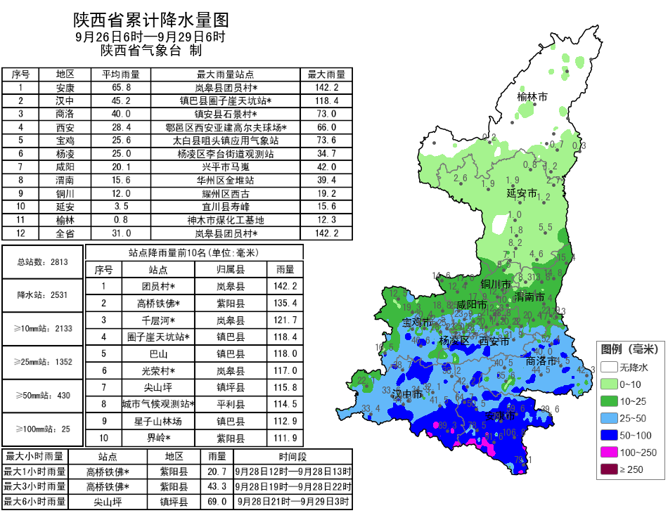图1 9月26日06时—29日06时全省降水量分布图
表1 9月26日06时——29日06时全省累计降水量≥100毫米监测站
序号 | 区县 | 站名 | 降水 | 序号 | 区县 | 站名 | 降水
1 | 岚皋县 | 团员村* | 142.2 | 2 | 紫阳县 | 高桥铁佛* | 135.4
3 | 岚皋县 | 千层河* | 121.7 | 4 | 镇巴县 | 圈子崖天坑站* | 118.4
5 | 镇巴县 | 巴山 | 118.0 | 6 | 岚皋县 | 光荣村* | 117.0
7 | 镇坪县 | 尖山坪 | 115.8 | 8 | 平利县 | 城市气候观测站* | 114.5
9 | 镇巴县 | 星子山林场 | 112.9 | 10 | 紫阳县 | 界岭* | 111.9
11 | 镇坪县 | 曾家洪阳 | 111.5 | 12 | 紫阳县 | 斑桃 | 111.1
13 | 岚皋县 | 横溪 | 108.5 | 14 | 汉阴县 | 十天上行K266交通站 | 107.8
15 | 岚皋县 | 漳河* | 107.7 | 16 | 平利县 | 平利 | 106.8
17 | 镇巴县 | 永乐 | 104.7 | 18 | 紫阳县 | 双桥 | 104.1
19 | 岚皋县 | 四季木竹* | 103.9 | 20 | 镇巴县 | 简池 | 103.9
21 | 汉滨区 | 防办* | 103.1 | 22 | 岚皋县 | 官元 | 102.4
23 | 岚皋县 | 木竹护林站 | 101.7 | 24 | 平利县 | 正阳 | 100.8
25 | 镇坪县 | 马镇 | 100.6

2.近24小时天气实况
9月28日06时—29日06时全省共有108个区县2319个监测站出现降水（图2、表2），最大紫阳县高桥铁佛127.9毫米，其中9站大暴雨，244站暴雨，684站大雨，894站中雨，488站小雨；西安站17.7毫米，西安城区最大36.7毫米（雁塔区小寨路街道）。各市最大降水量(毫米)：榆林子洲1.5，延安黄陵4.9，铜川耀州12.2，咸阳兴平36.4，宝鸡太白54.0，西安周至56.2，渭南华州23.1，汉中镇巴105.6，安康紫阳127.9，商洛镇安54.4，杨凌29.8。
昨日全省最高气温15～24℃，最高米脂23.5℃，西安站20.2℃。昨日至今晨陕北中部、关中北部和东部、陕南西北部和南部等地共35区县出现浓雾或强浓雾天气，能见度偏低；陕南局地共6站出现7级（13.9～17.1米/秒）及以上阵风，最高南郑龙头山站19.1米/秒（8级）。

表2 9月28日06时——29日06时全省累计降水量≥90毫米监测站
序号 | 区县 | 站名 | 降水 | 序号 | 区县 | 站名 | 降水
1 | 紫阳县 | 高桥铁佛* | 127.9 | 2 | 岚皋县 | 团员村* | 126.2
3 | 岚皋县 | 千层河* | 105.9 | 4 | 镇巴县 | 巴山 | 105.6
5 | 紫阳县 | 界岭* | 104.6 | 6 | 汉阴县 | 十天上行K266交通站 | 104.5
7 | 紫阳县 | 斑桃 | 102.9 | 8 | 镇坪县 | 尖山坪 | 102.5
9 | 平利县 | 城市气候观测站* | 101.7 | 10 | 紫阳县 | 双桥 | 97.7
11 | 镇巴县 | 简池 | 96.5 | 12 | 平利县 | 平利 | 96.3
13 | 紫阳县 | 洞河 | 94.5 | 14 | 岚皋县 | 横溪 | 94.5
15 | 岚皋县 | 光荣村* | 94.3 | 16 | 紫阳县 | 高滩广城（交通） | 94.1
17 | 汉滨区 | 防办* | 94.0 | 18 | 镇巴县 | 黎坝 | 93.5
19 | 镇巴县 | 星子山林场 | 93.3 | 20 | 镇巴县 | 永乐 | 93.0
21 | 岚皋县 | 官元 | 92.2 | 22 | 石泉县 | 熨斗麦坪* | 92.2
23 | 岚皋县 | 木竹护林站 | 91.9 | 24 | 岚皋县 | 漳河* | 91.8
25 | 平利县 | 三阳镇* | 91.5 | 26 | 岚皋县 | 四季木竹* | 91.4
27 | 紫阳县 | 焕古春堰 | 90.4 | 28 | 镇坪县 | 曾家洪阳 | 90.2

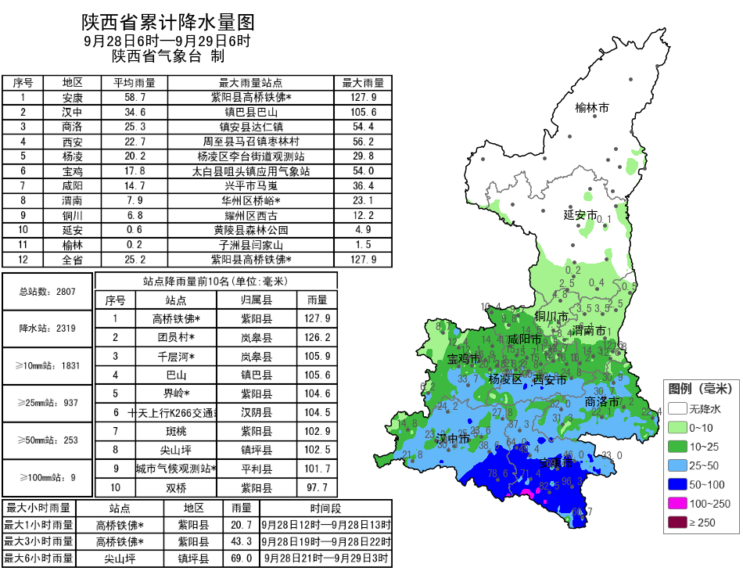
图2 9月28日06时—29日06时全省降水量分布图

3.预警信息发布：昨日至今晨全省共发布暴雨黄/蓝色预警信息30期，大雾橙/黄色预警信号57期。省气象局联合省水利、自然资源、交通、文旅等部门发布气象风险预警5期。

预计今日我省偏南地区仍有较强降水天气
预计今天白天：陕北、关中多云间阴天，陕北中北部局地、关中北部局地、秦岭山区局地有分散性小雨或阵雨（0～1毫米）。陕南阴天间多云，南部有小到中雨（1～15毫米），安康南部有大雨（15～30毫米），安康南部局地（紫阳县、岚皋县、平利县、镇坪县）有暴雨（30～70毫米）。榆林东南部局地、延安大部、关中大部、陕南东部部分地方有雾，局地有浓雾。今天晚上：陕北、关中多云转晴天，陕南多云间阴天，安康南部有小到中雨（0～15毫米）（图3）。
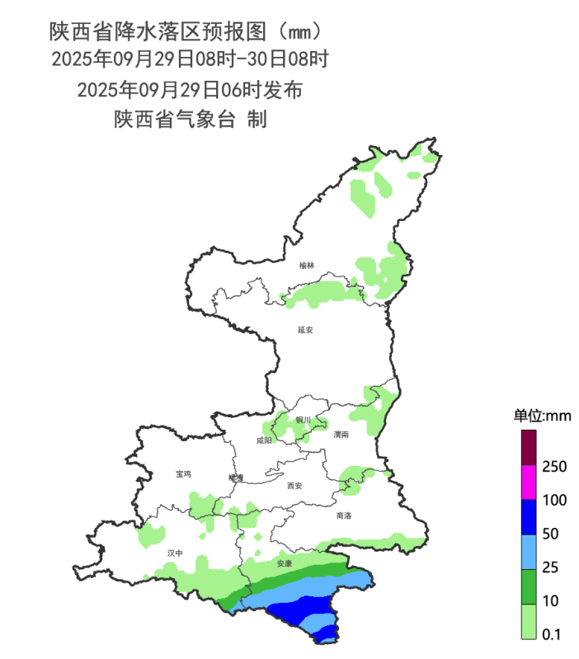
图3 9月29日08时-30日08时降水落区图
30日：陕北、关中多云转晴天，陕南阴天转多云，南部部分地方有小雨（0～10毫米），安康南部有中雨（10～25毫米），局地大雨（25～40毫米）。10月1日：陕北北部小雨，陕北南部、关中、陕南小到中雨（5～25毫米），西安东南部、渭南南部、汉中东部、安康西部及北部、商洛大部大雨（25～50毫米），汉中东部部分、安康北部、商洛西部局地有暴雨（50～70毫米）。2日：陕北阴天转多云，南部局地有小雨或阵雨，关中大部、陕南西部阴天有小雨，陕南东部阴天有中到大雨，南部局地有暴雨。3日：陕北多云间阴天；关中阴天，南部局地有小雨；陕南阴天大部分地方有小到中雨，南部局地有大雨。4日：全省阴天，关中大部、陕南西部有小雨，陕南东部有小到中雨，南部局地有大到暴雨。5日：全省阴天，陕北、关中有小到中雨；陕南大部有中到大雨。陕北大部有5～6级偏西风，日平均气温下降4℃左右。6日：陕北阴天转多云，南部局地有小雨；关中、陕南阴天有小雨，陕南南部局地有大雨。7日:全省阴天，关中南部、陕南有小雨。8日:全省阴天，关中东部、陕南有小雨。后期天气趋势（10月9-12日）：受副高外围暖湿气流和西风槽共同影响，全省大部以阴天为主，关中、陕南多降水天气。
主要城市天气预报
城市 | 今天白天 | 今天夜里 | 24h气温 | 24h—48h |  | 48h—72h
 |  |  |  | 天气 | 气温 | 天气 | 气温
西安 | 多云 | 晴天 | 16～27℃ | 晴天转多云 | 16～28℃ | 中雨 | 18～22℃
榆林 | 多云 | 晴天 | 8～24℃ | 晴天转多云 | 9～25℃ | 阴天转小雨 | 12～17℃
延安 | 多云 | 晴天 | 9～22℃ | 晴天转多云 | 9～24℃ | 阴天转小雨 | 12～17℃
宝鸡 | 多云 | 晴天 | 14～26℃ | 晴天转阴天 | 15～26℃ | 小雨 | 19～23℃
咸阳 | 晴天 | 晴天 | 14～26℃ | 晴天转多云 | 14～27℃ | 小雨转中雨 | 18～22℃
渭南 | 多云 | 晴天 | 15～24℃ | 晴天转多云 | 14～25℃ | 小雨转大雨 | 16～20℃
铜川 | 多云 | 晴天 | 14～22℃ | 晴天转多云 | 13～26℃ | 小雨 | 17～19℃
杨凌 | 多云 | 晴天 | 14～26℃ | 晴天转多云 | 14～27℃ | 小雨 | 19～21℃
汉中 | 晴天 | 晴天 | 16～26℃ | 多云转阴天 | 15～26℃ | 小雨转中雨 | 19～22℃
安康 | 中雨 | 小雨 | 16～19℃ | 小雨 | 17～25℃ | 中雨 | 19～25℃
商洛 | 多云 | 多云 | 13～25℃ | 多云 | 13～27℃ | 中雨 | 17～20℃

省气象局28日暴雨应急响应服务情况
目前陕西省气象局及相关地市气象局均处于暴雨Ⅳ级应急响应状态。28日，各级气象部门通过陕西省突发事件预警信息发布系统发布暴雨、大雾、地质灾害（联合）、山洪灾害（联合）等预警信息191期，通过12379短信向各级防汛责任人、应急联络人、信息员等发布短信8.14万人次。通过陕西气象微博微信浏览量为19.6万人次。

报：省委、人大、政府、政协领导同志，省委、人大、政府、政协办公厅。
送：省委宣传部、省委网信办、省发展和改革委员会、省教育厅、省工业和信息化厅、省公安厅、省民政厅、省财政厅、省自然资源厅、省生态环境厅、省住房和城乡建设厅、省交通运输厅、省水利厅、省农业农村厅、省商务厅、省文化和旅游厅、省卫生健康委员会、省应急管理厅、西北能源监管局、省林业局、省广播电视局、省文物局、省人民防空办公室、省邮政管理局、省通信管理局、省军区、武警陕西省总队、省消防救援总队。
制作：牛亚萍 联系电话：81619177 手机：13572997958 邮箱：xyjzh@126.com


